Міністерство освіти і науки України

Харківський національний університет радіоелектроніки

Кафедра Інформатики

Звіт з лабораторної роботи № 1

з дисципліни: «Обробка зображень та мультимедіа»

по темі: «Геометричні перетворення»

Виконала:

ст. гр. ІТІНФ-21-2

Краснянська. В. В.

Перевірив:

Професор кафедри інформатики

Гороховатський В. О.

Харків 2024

1 ГЕОМЕТРИЧНІ ПЕРЕТВОРЕННЯ

1.1 Мета роботи

Вивчення математичних основ та принципів програмування

геометричних перетворень об'єктів у системах комп’ютерної графіки

1.2 Завдання для самостійної роботи

Треба створити програмний проект для виконання геометричних

перетворень у звичайних та однорідних координатах. Величини перетворень задавати самостійно, а краще – у інтерактивному режимі

Хід роботи:

Код програми

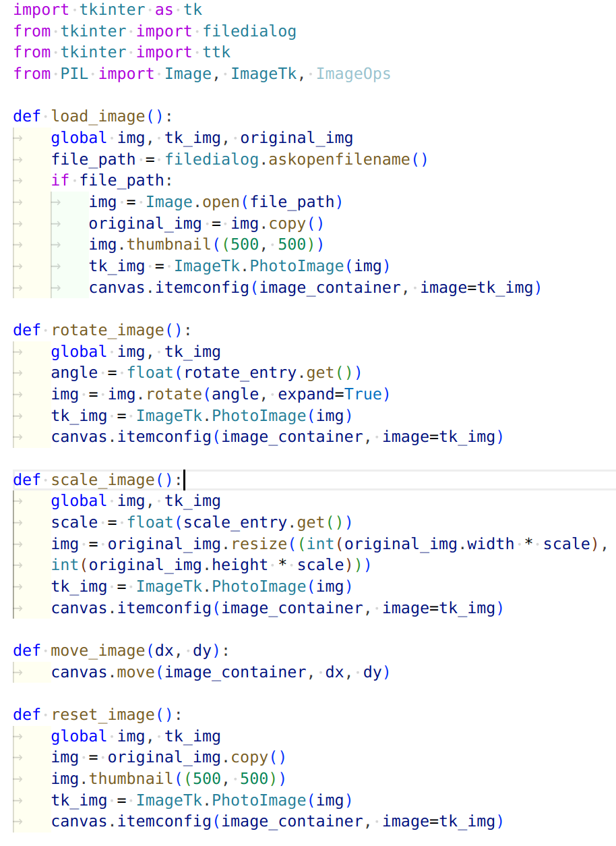

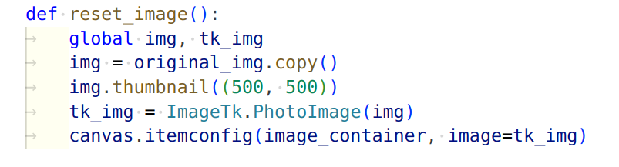

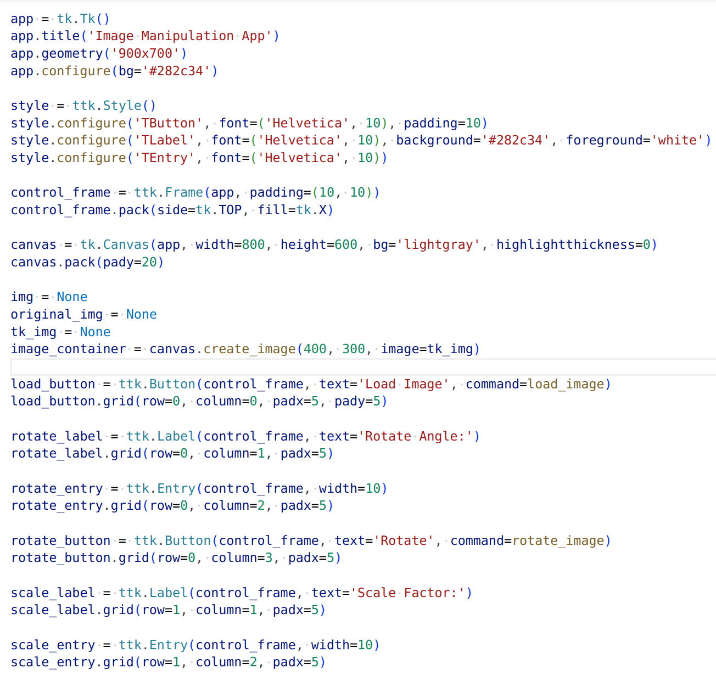

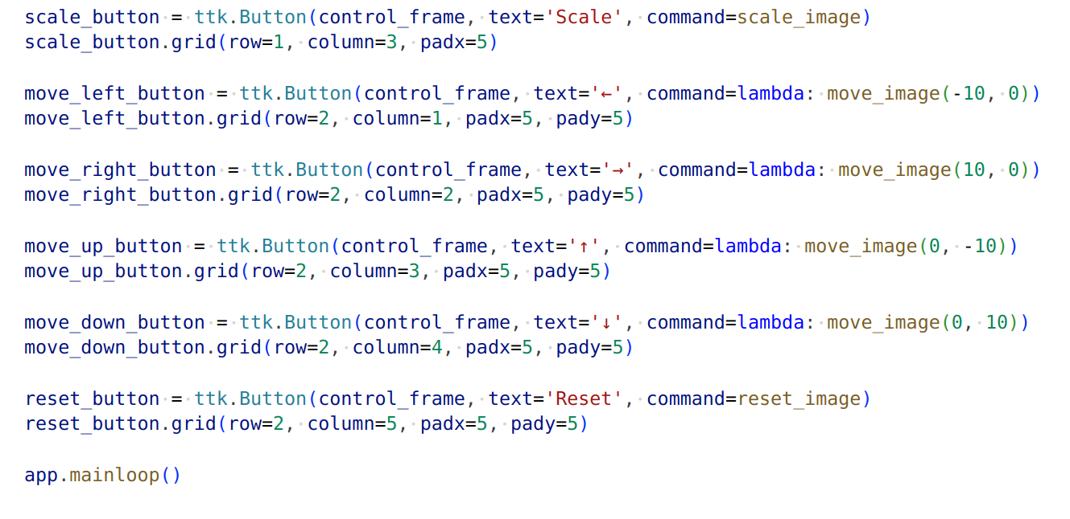Результат виконання:

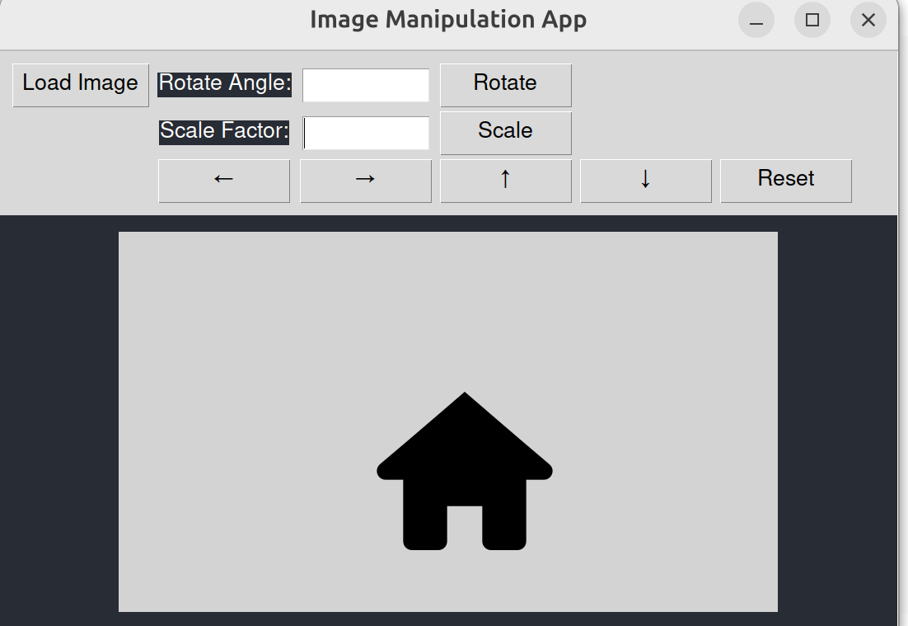Рисунок 1: Орігінальне зображення

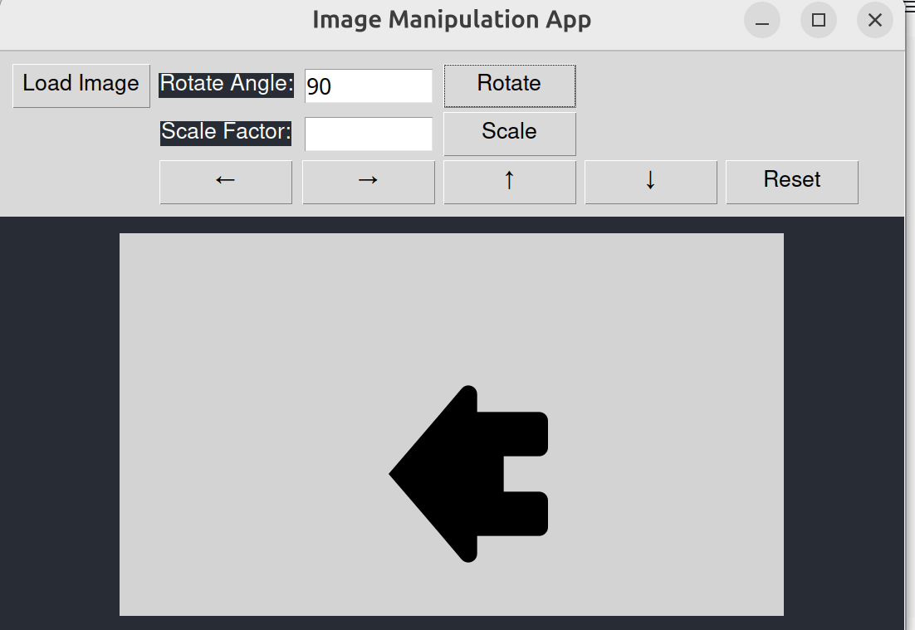Рисунок 2: Результат роботи Rotate image

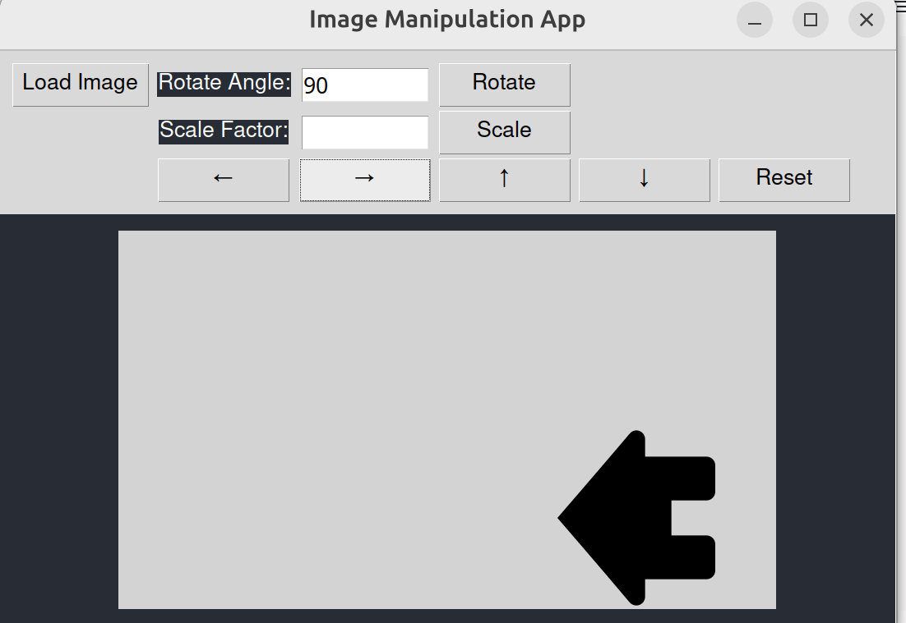Рисунок 3: Результат роботи Move image

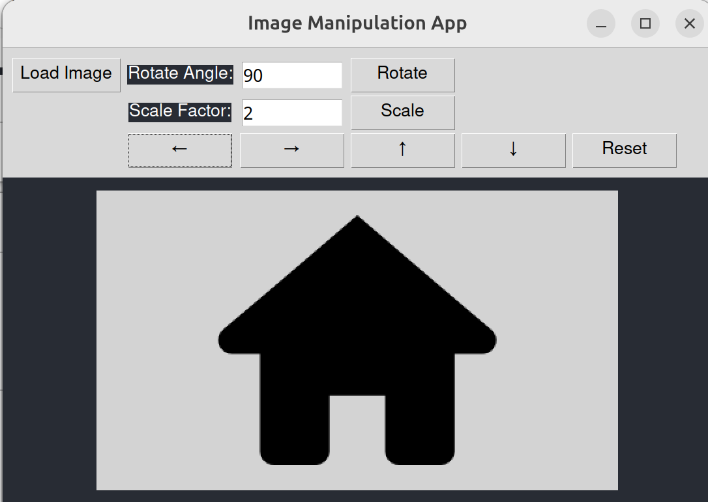Рисунок 4: Результат роботи Scale image

Висновок: під час виконання лабораторної роботи, було вивчено математичні основи та принципи програмування геометричних перетворень об'єктів у системах комп’ютерної графіки.